# Terugblik toeristisch seizoen 2022

### Datum: 1-11-2022 Door HZ Kenniscentrum Kusttoerisme

Na de coronapandemie lijkt het toerisme wereldwijd zich weer wat te herstellen. In Zeeland was de impact van de coronapandemie hevig, maar bleef het beperkt in vergelijking met andere regio’s. Over het gehele jaar 2020 daalde het aantal overnachtingen met zo’n 20%, vooral veroorzaakt door de strenge lockdowns in het voor- en najaar. De zomer van 2020 was daarentegen de drukste ooit, mede veroorzaakt door de komst van vele Nederlandse vakantiegangers.

In 2021 was het aantal overnachtingen in Zeeland alweer op het peil van vóór corona. Daarmee deed Zeeland het veel beter dan de landelijke trend. Binnen de Zeeuwse toeristische sector waren de verschillen echter groot. Met name vakantieparken en campings keerden terug naar hun oude niveau, maar hotels en groepsaccommodaties bleven achter qua herstel. Waar in 2020 de zomer alle overnachtingsrecords brak, was dat in 2021 het najaar. Nog nooit werden zoveel overnachtingen in september en oktober geteld als in 2021, vooral veroorzaakt door de terugkeer van Duitse toeristen.

En ook in 2022 sneuvelen er alweer records in Zeeland, nu in het voorjaar. De maanden maart, april en mei telden nog nooit zoveel overnachtingen. Nederlanders, Duitsers en Belgen kwamen massaal naar Zeeland. Toch was dit niet merkbaar in de zomer van 2022. Juli en augustus 2022 waren minder druk dan dezelfde maanden in de coronajaren 2020 en 2021. Hoewel deze zomer nog altijd meer Nederlanders naar Zeeland kwamen dan vóór corona, waren het er beduidend minder dan in 2020 en 2021. Er kwamen wel weer veel meer Duitsers naar Zeeland. Het aantal Belgen in de zomer bleef gelijk.

*Figuur 1: Aantal overnachtingen gemeten door het CBS in Zeeland*

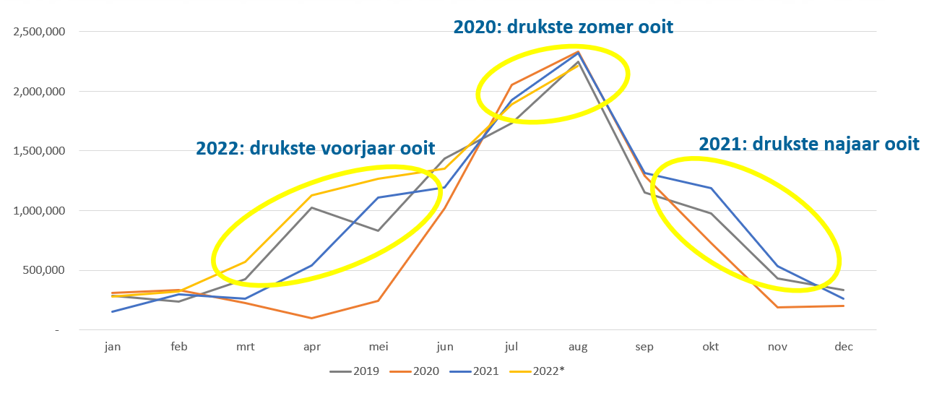

Kijkend naar accommodatietype is zichtbaar dat vooral Zeeuwse campings en vakantieparken profiteren van de groei. Het toeristisch kamperen (met eigen kampeermiddel) groeide ten opzichte van 2019 met maar liefst 13% en overnachtingen in huisjes en verhuuraccommodaties namen toe met 11% ten opzichte van 2019. Het aantal overnachtingen in Zeeuwse hotels is nu bijna terug op het peil van 2019. Echter, omdat het aantal hotelkamers in Zeeland sinds 2019 met 10% is toegenomen, is de gemiddelde bezetting in de Zeeuwse hotels nog altijd lager dan in 2019.

Bovenstaande analyse is gebaseerd op voorlopige cijfers van het CBS, over de periode januari-augustus 2022. In het voorjaar van 2023 kan een uitgebreidere analyse gemaakt worden van toerisme over het gehele jaar 2022.